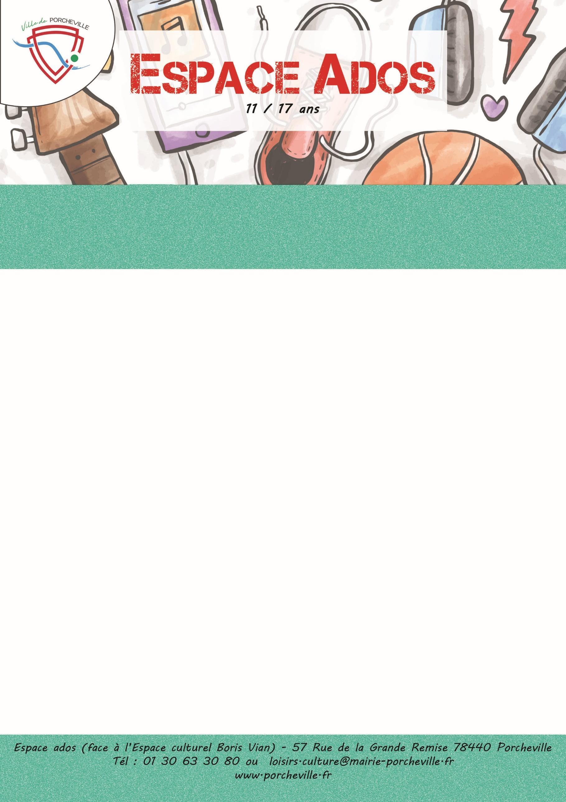

**Sortie à HAPIK à Chambourcy**

**Le mardi 09 juillet 2024**

* **16 places**
* Tarif porchevillois : **6€**
* Transport : **mini bus**
* Horaires : Rendez-vous : **12h45**

Retour : **16h**

*Merci de bien vouloir nous confirmer la présence de votre enfant en nous retournant le coupon ci-dessous :*

…………………✂………………………… *à découper* ………………………………✂………….

Je soussigné(e) Mme/M. Nom : Prénom :

Adresse : …………………………………………………………………………………...…………

………………………………………………………………………………………………………………..

Téléphone : Mail :

Autorise mon enfant (Nom/Prénom) ……………………………...………………………………...

A participer à la sortie « Hapik à Chambourcy le mardi 9 juillet 2024 » .

À , le Signature du responsable :